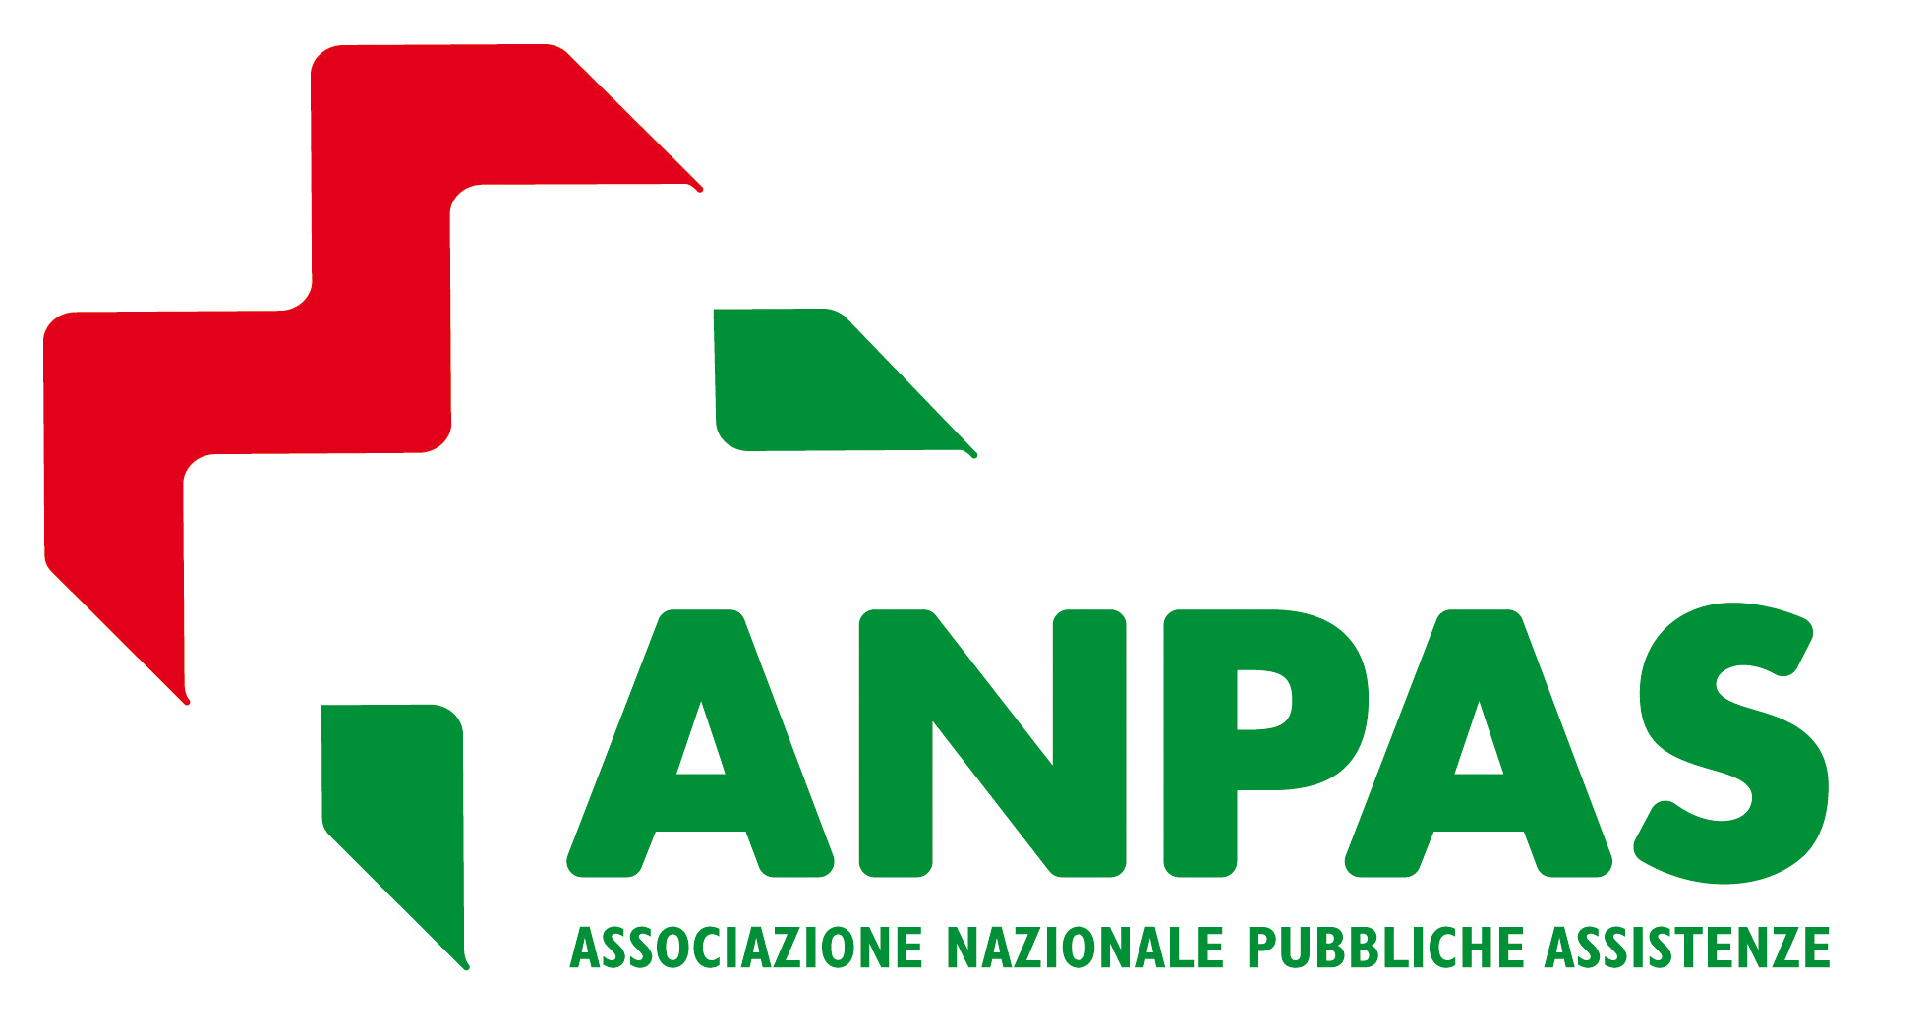

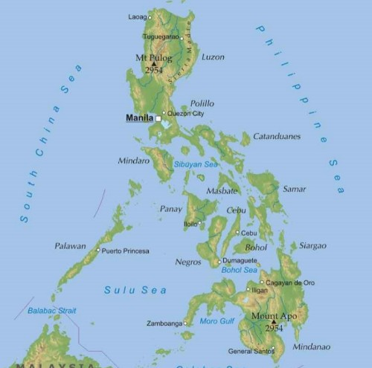
REPUBBLICA DELLE FILIPPINE
Geografia: Le Filippine sono un arcipelago di oltre 7.000 isole nell'Oceano Pacifico, a nord-est del Borneo; Luzon e Mindanao contribuiscono per i 2/3 della superficie totale. Il territorio è interessato da forti attività vulcaniche e sismiche, per via della loro origine molte delle isole principali presentano rilievi di una certa entità.

Religioni:
Cattolica (83%)
Musulmana (10%)

Popoli: Gli abitanti delle Filippine sono in maggioranza di origine malese-polinesiana e sono presenti una moltitudine di gruppi etnici, i più numerosi sono i Tagalog (28%), i Cebuani (13%) e gli Ilocani (9%), oltre un centinaio anche i gruppi tribali (meno del 3% degli abitanti), stanziati nelle aree montuose; il 10% circa ha invece origini cinesi.

Clima: Il clima è tropicale, caldo ed umido, influenzato pesantemente dai monsoni, con in genere una stagione secca nei primi mesi dell'anno ed una piovosa da Maggio in poi, inoltre fra Luglio e Novembre le Filippine vengono investite dai tifoni, particolarmente violenti nella zona centrale del Paese; le temperature medie annue sono sui 26°-28° senza variazioni rilevanti da un mese all'altro.

Lingue utilizzate: Pilipino (Tagalog), Inglese

Moneta: Peso filippino

Fuso orario: L’Italia è 7 ore indietro rispetto all'ora di Filippine

Il Paese: Il nome del Paese deriva direttamente dal re spagnolo Filippo II che colonizzò il territorio nel XVI secolo. Infatti le Filippine sono state una colonia spagnola dal 1521, anno in cui vi fu lo sbarco di Magellano. Nel 1898 il Paese si è sottomesso agli Stati Uniti.
Solamente nel 1989 il Paese è diventato una Repubblica parlamentare.

Le Repubblica delle Filippine ha ratificato la Convenzione de L’Aja n.33 del 29 maggio 1993 il 2 luglio 1996 e il 1° novembre 1996 è entrata in vigore.

I bambini adottabili hanno generalmente da 5/6 a 10/12 anni e sono in prevalenza di sesso maschile.
Vivono principalmente in Case Famiglia che possono essere religiose, laiche, governative, non-governative.
Molto più difficile adottare 2 fratelli, NUMERO LIMITATO DI COPPIE FRATELLI ATTESA MEDIA PIU’ LUNGA.
Referenti per l’adozione internazionale
Autorità Centrale
National Authority for Child Care (NACC) (Autorità nazionale per l’assistenza all’infanzia)
Department of Social Welfare and Development (DSWD) [Dipartimento della previdenza sociale e dello sviluppo]
4th Floor A.N.Y. Building,#38 Timog Avenue, Quezon City
e-mail adoption@nacc.gov.ph
sito web www.nacc.gov.ph

Compiti e funzioni dell’Autorità Centrale
- protegge i minori filippini da abuso, sfruttamento, traffico e/o vendita o qualsiasi altra pratica connessa all'adozione che sia per essi dannosa o pregiudizievole;
- raccoglie, mantiene e conserva le informazioni riservate sul minore adottato e sui genitori adottivi;
- monitora, segue e facilita la conclusione della procedura adottiva del minore attraverso un'agenzia autorizzata e accreditata;
- impedisce guadagni finanziari o di altro tipo in relazione a un'adozione e scoraggia pratiche scorrette contrarie alla legge;
- promuove lo sviluppo dei servizi di adozione, compreso il post-adozione;
- autorizzare e accreditare le agenzie di assistenza all'infanzia/collocamento e collabora con esse nel collocamento dei minori filippini;
- accredita e autorizza gli enti stranieri a collocare i minori filippini nel loro Paese;

La cooperazione
Partecipazione al “12th Global Consultation on Child Welfare Services a Manila”, visita alle Autorità ed alle strutture competenti in materia di adozione internazionale (anno 2013).
Istituzione di un Fondo per il sostegno della popolazione colpita dal Tifone e devoluzione delle donazioni raccolte in favore della “Bukas Palad Foundation of the Phillipines Inc” (anno 2014).

Procedura adottiva
Requisiti delle coppie adottanti
Si tratta dei requisiti previsti dalla normativa locale che sono validi per le coppie adottive italiane solo qualora non contrastino con i requisiti previsti dalla normativa italiana.
- persone di età minima di 27 anni;
- differenza di età con il minore di almeno 16 anni e massima di 45 anni che può essere derogata in alcune specifiche circostanze;
- capacità di agire e piena responsabilità;
- capacità di fornire le cure e il sostegno necessari al minore;
- accetta di tutelare il minore e i suoi diritti come sancito dalle norme Repubblica delle Filippine e dalle Convenzioni internazionali;
- proviene da un Paese con cui la Repubblica delle Filippine intrattiene relazioni diplomatiche e il cui governo riconosce analogamente un EA e accreditato e che l'adozione è consentita dalle leggi nazionali di questo Paese;
- E’ richiesto il possesso da parte di entrambi i coniugi di un diploma di scuola media superiore (può andar bene anche il Diploma di scuola media, meglio se dopo il Diploma c’è stato anche un corso Professionale oppure la frequentazione del biennio di una scuola superiore);
- La coppia deve avere un reddito lordo annuo di almeno 40.000 USD

Requisiti dei minori adottandi
- minori di 18 anni dichiarati adottabili:
  - orfani, abbandonati dai genitori o rappresentanti legali da almeno 3 mesi, maltrattati o trascurati dai genitori o rappresentanti legali da almeno 3 mesi; presi in carico dal DSWS stesso o da altri servizi di accoglienza su richiesta dei genitori o rappresentanti legali, discriminati perché aventi bisogni speciali.
Ulteriore aspetto rilevante secondo la normativa filippina:
- il minore che ha compiuto 10 anni deve fornire il proprio consenso all’adozione con dichiarazione giurata.

Passaggi della procedura
- la coppia conferisce l’incarico di avviare la procedura di adozione internazionale ad un ente autorizzato, il quale trasmette il fascicolo al NACC nella Repubblica delle Filippine;
- il NACC valuta il fascicolo della coppia in 4-6 mesi dalla ricezione e, se la ritiene idonea, la iscrive nell’apposito registro;
- PROCEDURA 1 Abbinamento formale dopo l’inserimento in lista.
- PROCEDURA 2 NACC invia agli Enti le Liste Speciali ogni mese; L'ente sulla base della dettagliata griglia delle disponibilità che si invia al NACC è in grado di comprendere se il bimbo sarà accettato dalla coppia: quindi l'Ente chiede l’intero dossier al NACC, lo propone alla coppia che può decidere se candidarsi o meno. Se la coppia viene considerata la miglior famiglia per quel bambino, arriva, dopo circa 4-6 mesi, l’abbinamento ufficiale.
- Dopo abbinamento non si parte fino all’ottenimento dell’autorizzazione all’ingresso della CAI (media 4-6 mesi).
- Dopo l’abbinamento ufficiale e la decisione della coppia sull’abbinamento viene notificata al NAAC entro 15 giorni, o entro 30 giorni se la coppia necessita di ulteriori informazioni sul minore;
- se la coppia accetta l’abbinamento, il NAAC emette il Placement Autority entro i 4-6 mesi successivi; il NACC trasmette una copia del Placement al Dipartimento degli Esteri e all'AC o all’EA del Paese della coppia o all’EA;
- quando i documenti di viaggio sono pronti, il NACC trasmette all’EA la Pre travel notice, in base alla quale la coppia deve recarsi nella Repubblica delle Filippine entro i 20 giorni lavorativi successivi alla ricezione della comunicazione;
- dopo un soggiorno di almeno 5 giorni (chiediamo alla coppia di soggiornare almeno 15 gg), la coppia torna in Italia con il minore, dove ha inizio il periodo di affidamento pre-adottivo;
- tale periodo ha durata di almeno 6 mesi e si svolge sotto la supervisione dell’EA, che deve trasmettere al NACC 3 rapporti relativi all’inserimento del minore in famiglia;
- al termine del periodo di affidamento pre-adottivo il Tribunale per i minorenni competente per territorio emette il provvedimento definitivo di adozione e, entro un mese, l’EA lo trasmette al NAAC.
Si segnala che nel caso di minori con bisogni speciali le fasi di avvio della procedura e di abbinamento con la coppia adottante sono diverse; così come è diversa la durata dell’obbligo di invio delle relazioni di monitoraggio post adottivo.

Post-adozione
L’ente autorizzato trasmette al NACC nella Repubblica delle Filippine le relazioni concernenti l’integrazione del minore, che devono essere 3 redatte per 6 mesi.

Tasse
Le Filippine sono tra i pochi Paesi che hanno fissato con propria normativa l’ammontare delle spese di adozione (200 USD all’invio della documentazione; 2000 USD + spese per il rilascio del passaporto al momento dell’abbinamento; 1000 USD a favore del Child Care Support Fund prima della partenza)
Il NACC ha stabilito un sistema di “quote”, in virtù del quale ciascun Ente straniero ogni anno può depositare un numero di istanze di adozione fissato dal NACC stesso.

